**Практическая работа №3. Создание дизайна в Figma**

1. Перейдите по ссылке [https://www.figma.com](https://www.figma.com/)
2. Создайте Аккаунт либо Авторизуйтесь в свой существующий

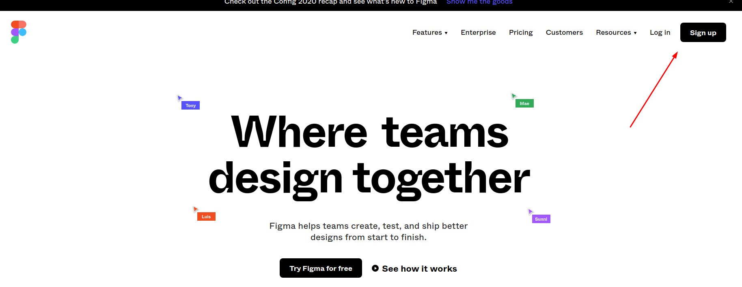

1. Создайте новый Draft

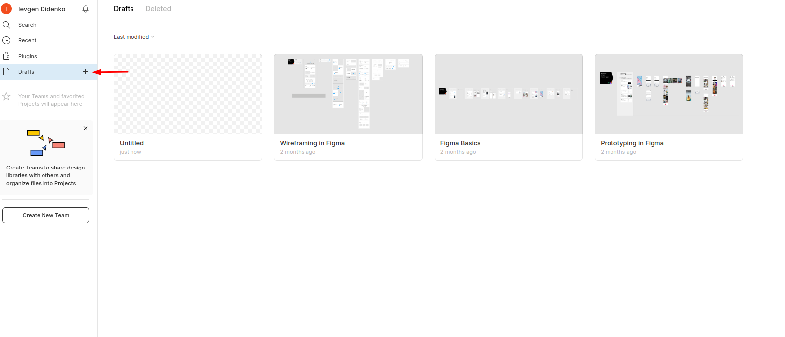

1. Основные инструменты



**Frame Tool**

Можно выбрать предустановленный фрейм для разрабатываемого дизайна

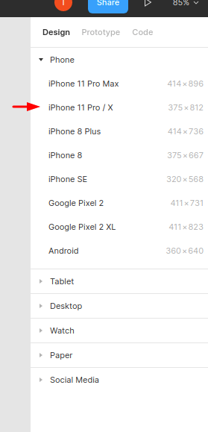

Добавить картинку в фрейм:

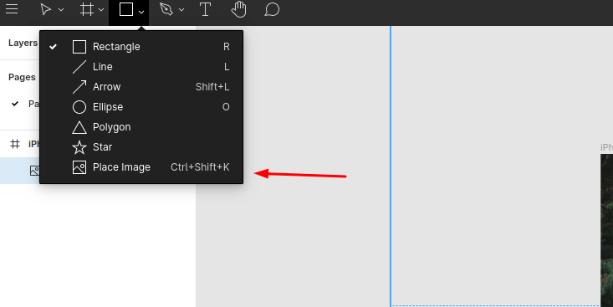

**Slice Tool**

Позволяет выбрать слои и экспортировать их в файл

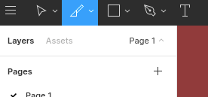

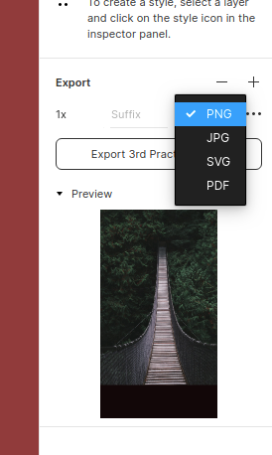

**Shape Tool**

Создать элемент кнопка:

* Выберите инструмент Rectangle

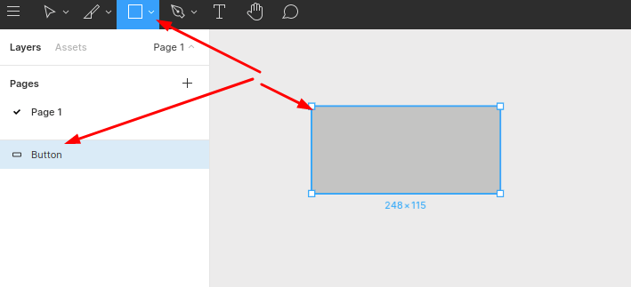

* растяните на канвасе нужный размер
* задайте название для слоя слева
* наведите на элемент - должны появится точки для скругления - задайте радиус вашей кнопке

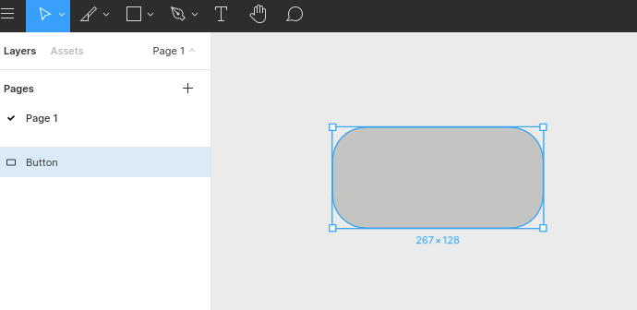

* добавьте текст Click Here

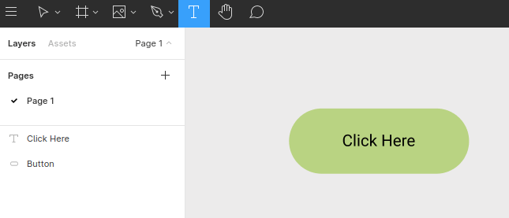

* выделите два слоя и с помощью Ctrl+G сгруппируйте

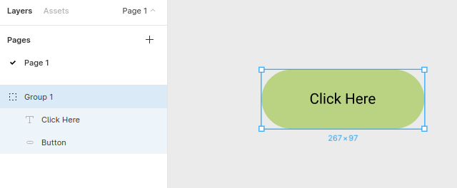

**Pen Tool**

Нарисуйте с помощью Pen Tool - следующую фигуру

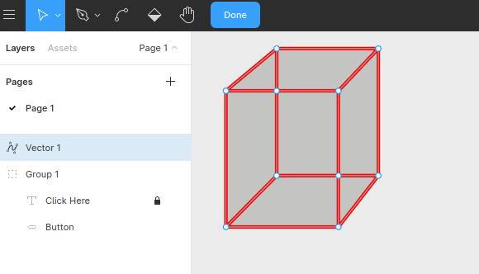

1. Компоненты в Figma

Создайте новый Frame. Поместите туда кнопку. Создайте прямоугольник для menu bar.

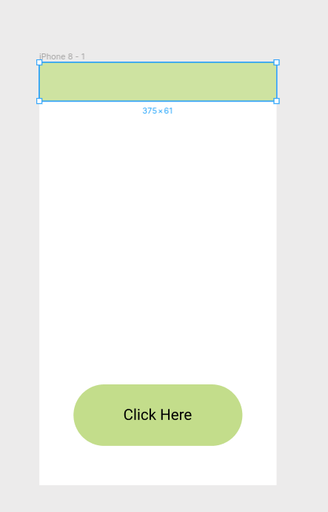

Скопируйте и вставьте точно такой же фрейм (выделите первый, ctrl+c, ctrl+v)

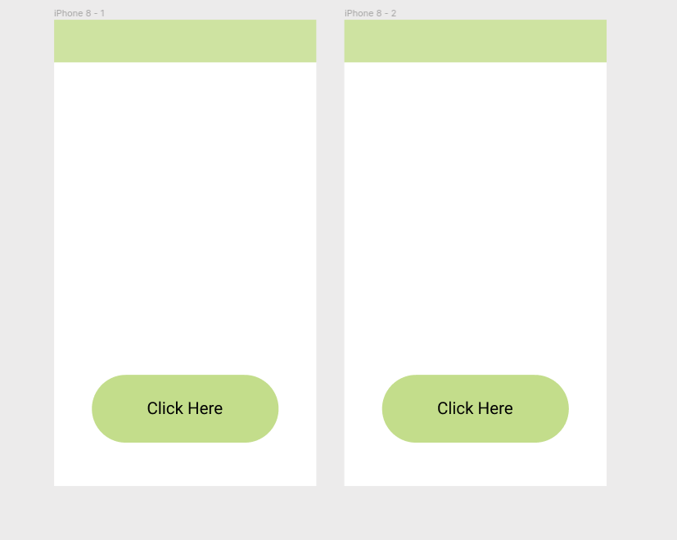

Создайте компонент, нажав на иконку сверху

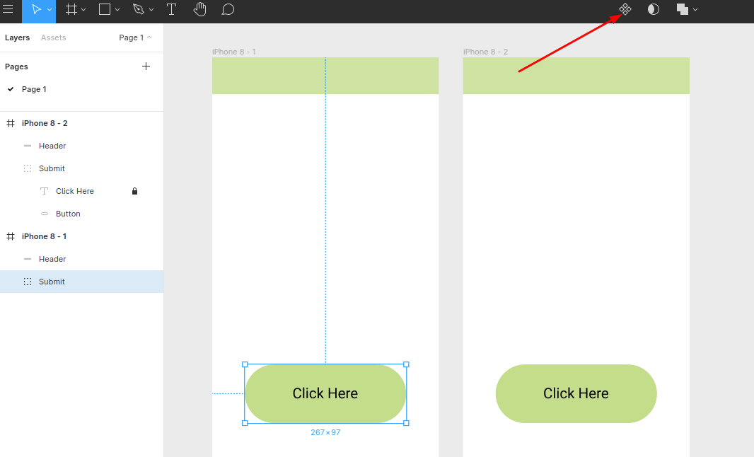

Удалите кнопку во втором экране. Затем зажав Alt, перетащите компонент в правый экран и поменяйте текст в одном из компонентов

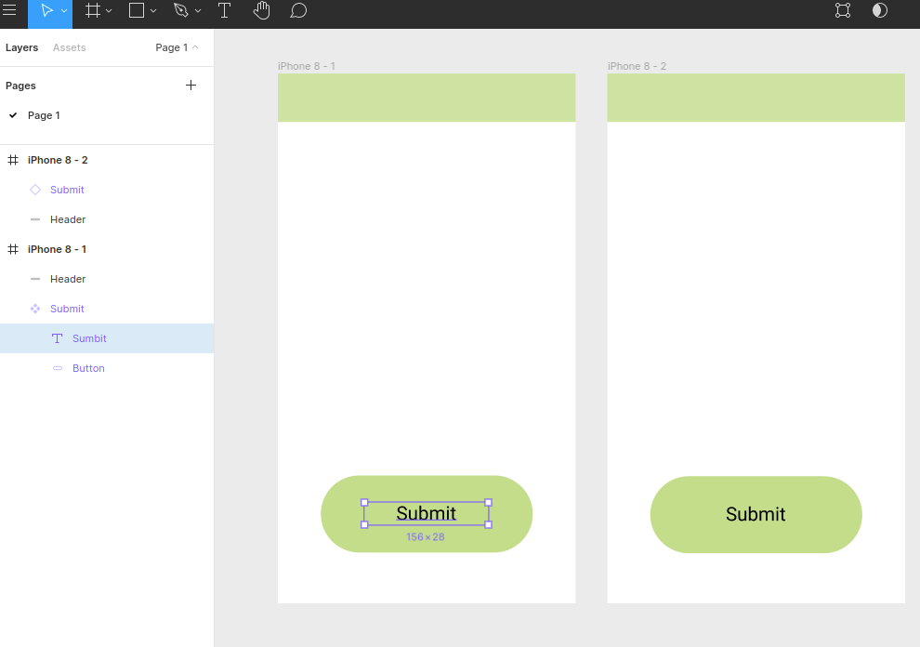

1. Constraints

Создайте новую страницу, разместите там фрейм Iphone 8. Нарисуйте прямоугольник и растяните фрейм.

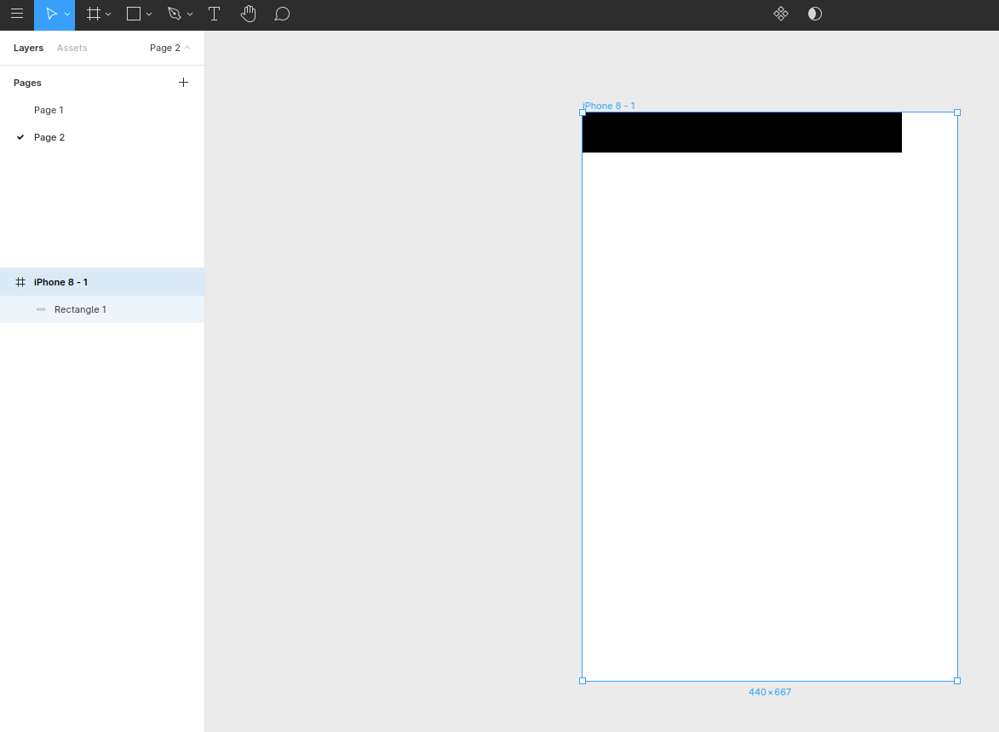

Установите Ограничения на Left & Right и попробуйте теперь растянуть фрейм

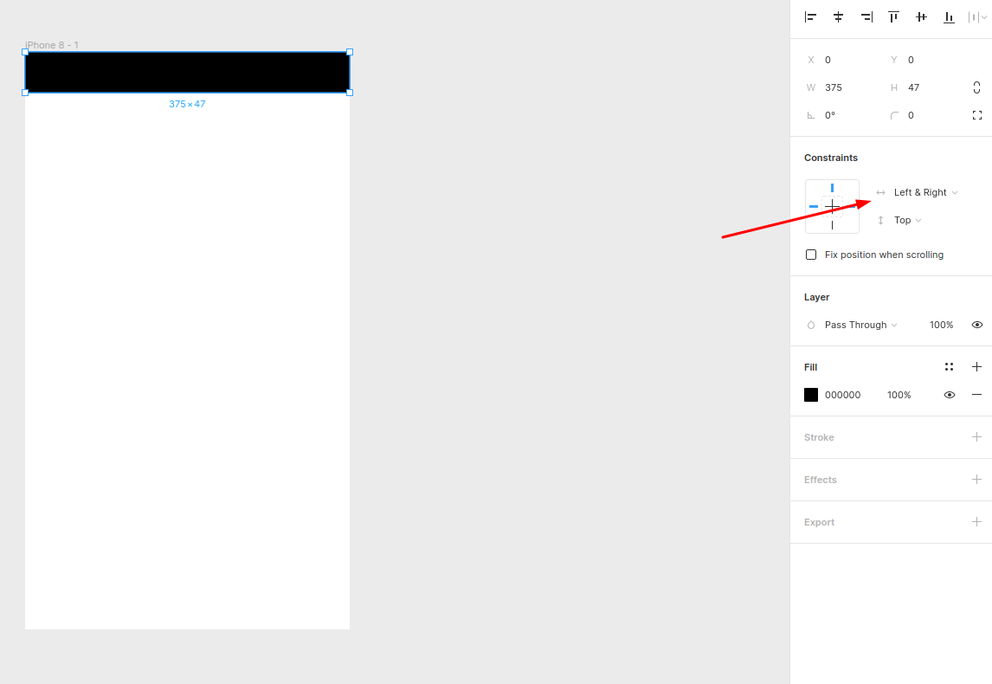

1. Grid System

Figma позволяет легко настроить сетку в этом меню:

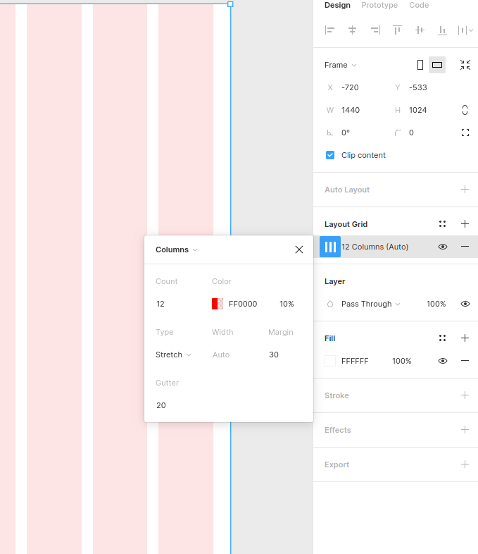

Дополнительные материалы:

1. <https://www.figmaresources.com/> можно посмотреть готовые решение в figma
2. <https://www.figmaresources.com/?s=icon> - иконки

**Создание дизайна простого блога в Figma**

Используя инструменты, рассмотренные в практической работе необходимо создать копию дизайна ниже:

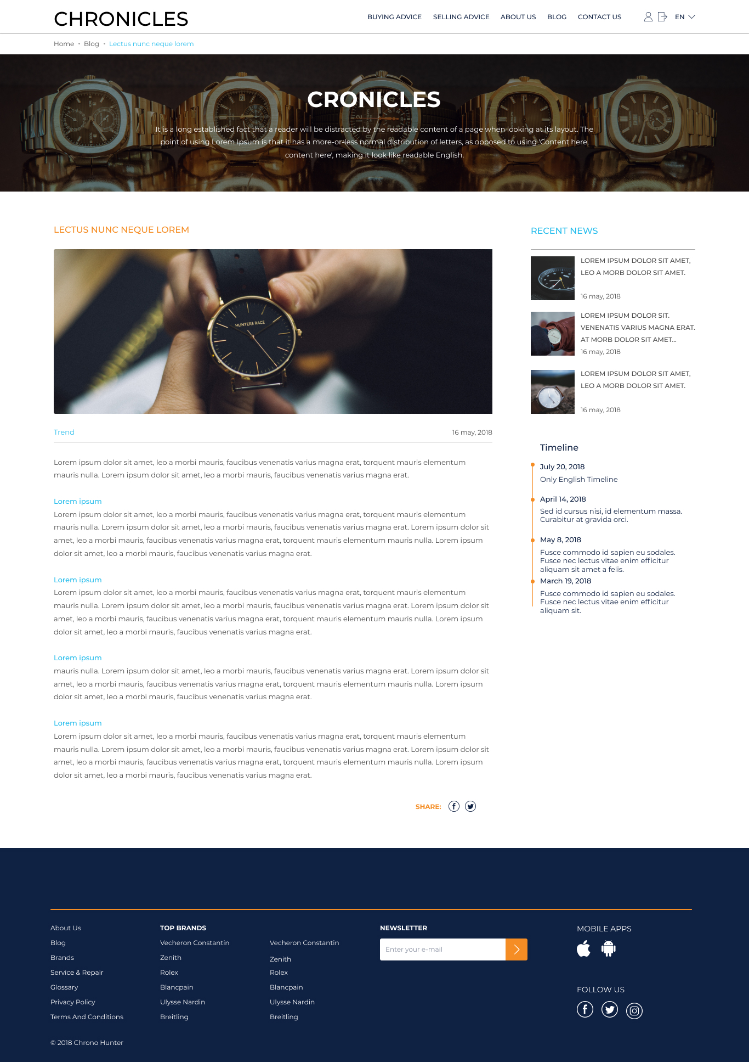

1. В папке материалы лежат иконки и картинки необходимы для создания дизайна. В папке результаты файл с дизайном, который должен получиться в Figma
2. Создайте фрейм шириной 1366px
3. Установите 12 колоночную сетку
4. Основные параметры:
   1. Шрифт Montserrat
   2. Цветовая палитра: #0F2143 (цвет меню и футера), #23BCEC (цвет ссылок), #F58D24 (цвет заголовка и дополнительный цвет палитры), #4D4D4D (основной цвет текста)
   3. Высота заголовка - 60px, высота хлебных крошек - 40px, высота верхнего изображения блога - 100px
   4. Ширина основного контента - 800px, Ширина правой колонки - 300px
5. Элементы должны сгруппированы или оформлены в компоненты.

Текст текст текст текст текст текст текст текст текст текст текст текст текст текст текст текст текст текст текст текст текст текст текст текст текст текст текст текст текст текст текст текст текст текст текст текст текст текст текст текст текст текст текст текст текст текст текст текст текст текст текст текст текст текст текст текст текст текст текст текст текст текст текст текст текст текст текст текст текст текст текст текст текст текст текст текст текст текст текст текст текст текст текст текст текст текст текст текст текст текст текст текст текст текст текст текст текст текст текст текст текст текст текст текст текст текст текст текст текст текст текст текст текст текст текст текст текст текст текст текст текст текст текст текст текст текст текст текст текст текст текст текст текст текст текст текст текст текст текст текст текст текст текст текст текст текст текст текст текст текст текст текст текст текст текст текст текст текст текст текст текст текст текст текст текст текст текст текст текст текст текст текст